ПАСПОРТ
ИНВЕСТИЦИОННОЙ ПЛОЩАДКИ
Инвестиционная площадка для строительства базы отдыха
(наименование площадки)

1. Общая информация
Тип площадки (краткое описание) |  |  |  |  |  | ЗЭБ ТРТ
Кадастровый номер (при наличии прилагается копия кадастрового паспорта). При отсутствии кадастрового номера указывается стоимость проведения кадастровых работ в отношении земельного участка, рассчитанная в соответствии с Методикой расчета стоимости проведения кадастровых работ в отношении земельных участков под инвестиционные площадки, утвержденной постановлением Правительства Республики Бурятия от 08.10.2010 N 438 |  |  |  |  |  | 03:23:010401:23
Наименование, адрес владельца (инициатора проекта) |  |  |  |  |  | МО «г. Северобайкальск», Респ. Бурятия, г. Северобайкальск, пр. Ленинградский, 7
Форма владения землей и зданиями (собственность, аренда, другая) |  |  |  |  |  | Муниципальная собственность
Лицо для контактов |  |  |  |  |  | Колесникова Оксана Ивановна
Должность |  |  |  |  |  | Председатель Комитета по экономике и инвестиционной политике
Телефон |  |  |  |  |  | 8(301-30)2-25-15
Факс |  |  |  |  |  | 8(301-30)2-16-08
Электронная почта |  |  |  |  |  | ekonomikasbk@yandex.ru
Веб-сайт
Наличие бизнес-плана |  |  |  |  |  | нет
Наличие технико-экономического обоснования (ТЭО) |  |  |  |  |  | нет

2. Основные сведения о проекте (проектах)
Основные сведения о проекте (проектах) (цель, краткое описание, характеристика продукции, сроки реализации, условия сотрудничества с потенциальными инвесторами):
Маркетинг (характеристика рынка, текущие и прогнозируемые цены, конкурентоспособность продукции):
Мощность предприятия (предприятий) (планируемые объемы производства, технология, ожидаемые технико-экономические показатели):
Обеспечение предприятия (предприятий) ресурсами (объемы природных, водных, энергетических и др. ресурсов, источники их получения):
Экологические характеристики предприятия (предприятий) (прогнозируемые объемы выбросов, сбросов, их состав и пр.):
Финансирование проекта (проектов) (объемы и источники инвестиций, эффективность инвестиций):

3. Расположение площадки
Адрес площадки (описание) |  |  |  |  |  | Респ. Бурятия, г. Северобайкальск, 8 км. автодороги «Северобайкальск -Байкальское»
Расположение на территории действующей организации (да/нет, если "да", то название организации) |  |  |  |  |  | нет
В черте населенного пункта (наименование населенного пункта) |  |  |  |  |  | Г. Северобайкальск
Удаленность от автомагистрали, км |  |  |  |  |  | 0,2
Удаленность от железнодорожной станции, км |  |  |  |  |  | 8,9
Удаленность от аэропорта, км |  |  |  |  |  | 53
Близлежащие производственные объекты (промышленные, сельскохозяйственные, иные) и расстояния до них (км) |  |  |  |  |  | Центральна котельная -9,2
Расстояние до ближайших жилых домов (км) |  |  |  |  |  | 6,2

4. Характеристика площадки
Площадь, га |  |  |  |  |  | 2,8
Категория земель (вид разрешенного использования) |  |  |  |  |  | Под строительство базы отдыха
Возможность расширения |  |  |  |  |  | нет
Наличие ограждений (есть, нет) |  |  |  |  |  | нет
Рельеф (местность ровная, наклонная, террасная, уступами) |  |  |  |  |  | Местность ровная
Вид грунта |  |  |  |  |  | песчаный
Уровень грунтовых вод, м |  |  |  |  |  | 30
Глубина промерзания, м |  |  |  |  |  | 3,7
Возможность затопления во время паводков |  |  |  |  |  | нет

5. Инфраструктура площадки
Ресурс | Наличие | Единицы измерения |  | Мощность | Удаленность площадки от источника, м |  | Возможность увеличения мощности (максимальная величина) | Возможность периодического отключения
Водоснабжение | нет | куб. м/год
Электроэнергия | да | кВт |  | ВЛ -10 к ВТ | 0 |  | нет
Отопление | нет | Гкал/ч
Канализация | нет | куб. м/год
Газ | нет | куб. м/год
Пар | нет | Бар
Очистные сооружения | нет | куб. м/год
Сжатый воздух | нет | куб. м/ месяц

6. Коммуникации на площадке
Автодороги (тип, покрытие, протяженность и т.д.) |  |  |  |  |  |  |  | Асфальт, с грунтовым покрытием 900м.
Железная дорога (тип, протяженность и т.д.) |  |  |  |  |  |  |  | нет
Сети телекоммуникаций (телефон, Интернет, иное) |  |  |  |  |  |  |  | нет

7. Здания и сооружения на площадке
Наименование объекта | Площадь, кв. м | Этажность | Высота потолка, м | Тип конструкций, материал стен | Степень завершенности, (% или иное) |  | Год постройки и оценка текущего состояния | Как используется в настоящее время, (% или иное)

8. Трудовые ресурсы
Численность населения в МО «г. Северобайкальск»- 23183 чел.

9. Условия передачи площадки
Площадка передается в аренду

10. Пояснительная записка к паспорту инвестиционной площадки
Предполагается строительство базы отдыха для круглогодичного приема посетителей. Земельный участок расположен в 150 м от озера Байкал, имеется песчаный пляж.

11. Ситуационный план площадки (выкопировка)
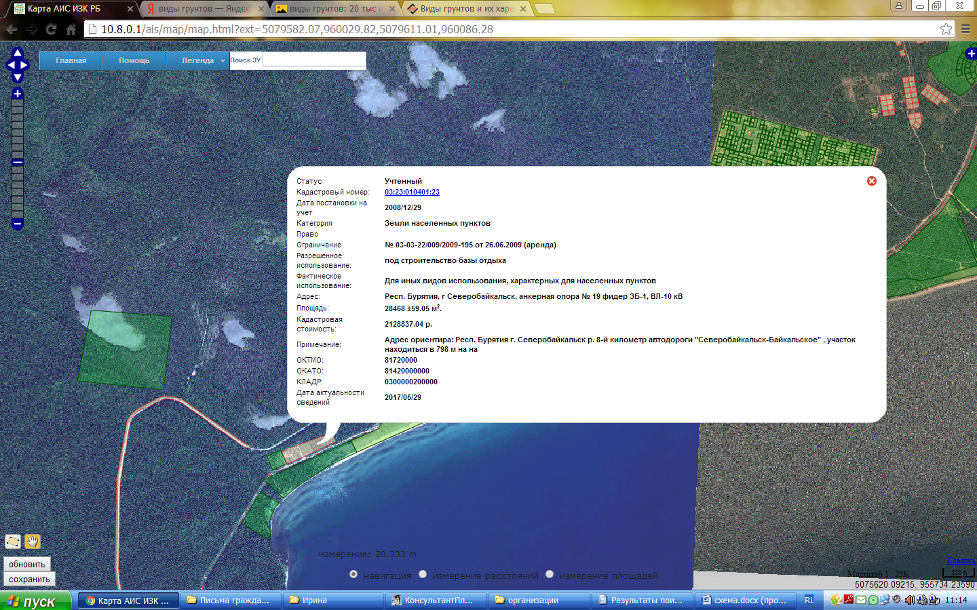

12. Не менее двух фотографий площадки